**МИНОБРНАУКИ РОССИИ**

**Санкт-Петербургский государственный**

**электротехнический университет**

**«ЛЭТИ» им. В.И. Ульянова (Ленина)**

**Кафедра Вычислительной Техники**

ЛАБОРТОРНАЯ РАБОТА № 4

**по дисциплине**

**«Инструментальные средства программирования»**

**ТЕСТИРОВАНИЕ ПРИЛОЖЕНИЯ.**

|  |  |  |
| --- | --- | --- |
| Студенты гр. 4308 |  | Морозов С. М.  Хабаров А. А. |
| Преподаватель |  | Бурукин С. Д. |

Санкт-Петербург

2018

# Цель работы

Цель: научиться работать со средствами тестирования приложений.

# Задание

Задание 1:

Разработать стратегию тестирования приложения.

Задание 2:

Разработать unit и интеграционные тесты для приложения.

# Стратегия тестирования

Testing Strategy for Kinopoisk Parser project. Rev A.

Author: Morozov Sergei.

Team members (aka developers): Morozov Sergei, Habarov Artem.

Team lead: Burukin Stanislav.

This document describes the methods of application testing.

1) Functions to be tested in the first place:

1.1) Load of webpage: program mode depends on it.

1.2) String -> MovieData function. Data storage depends on correct structure convertion.

2)Actions to perform after successful tests passing:

2.1) Each developer starts application and saves data about 5-6 movies.

2.2) Each developer tries to load 5-6 saved movies from XML.

2.3) If 2.1 and 2.2 passed, application is considered working and is ready to be released.

# Результаты прохождения тестов

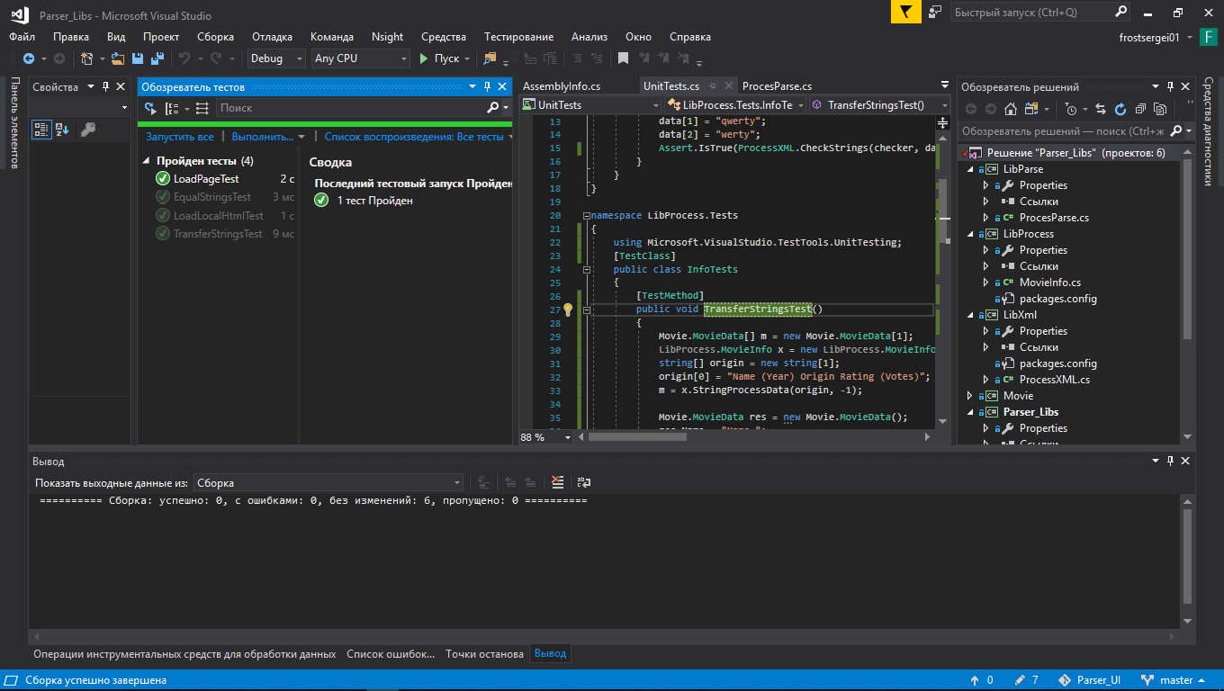

# Заключение

В ходе данной лабораторной работы были получены навыки по тестированию приложения, в частности, по созданию интеграционных и unit тестов.